親愛的學術先進：
首先歡迎參加蒞臨2018銘傳觀光國際研討會，為使大會提早資料準備，請協助配合:
1.請於107年4月8日前務必線上完成報名。報名網址：
https://goo.gl/forms/f4N6OtS3IrkjdLgw1

2.完成參加報名者，當日現場報到時請繳交註冊費每人500元，領取大會資料袋(內含會議手冊、論文集光碟片、出席證明、午餐與茶點)。 若有臨時無法出席者，務必提前告知。
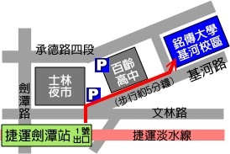
3.本校基河校區地址: 台北市士林區基河路130號6樓
請搭乘大眾捷運系統至劍潭站下1號出口往基河路方向
4.上午8:30至8:50前於J616會議室完成報到就座

~感謝您蒞臨與參與~

